contado con planes de mantenimiento oportunos, por tanto se toma la decisión de comprar equipos nuevos cuya capacidad sumada a la de los equipos instalados suplan las necesidades de ambas líneas de producción.

Los componentes originales de la planta de refrigeración son de la marca Vilter® y han probado a través del tiempo su calidad y buen desempeño por lo que se decide mantener esta línea de equipos.

Una vez realizadas las negociaciones y puesta la orden de compra, empieza a correr el tiempo planificado en el cronograma, haciendo coincidir los tiempos de fabricación, importación y montaje de los equipos con el tiempo normal de producción, en tanto que el período de mantenimiento coincide con la interconexión de la planta antigua con la moderna. Como parte de la garantía el fabricante envía a un técnico de servicio para realizar la inspección de la instalación, calibración de equipos y arranque inicial.

El arranque de la planta tuvo lugar desde el 20 al 24 de Julio de 1998. La nueva planta de refrigeración trabajó sólo para una línea de producción. La segunda línea de liofilización inició su producción en el mes de Octubre de 1998. La planta de refrigeración pudo abastecer sin problemas a las dos líneas de producción, lográndose de esta forma el objetivo planteado por la gerencia.

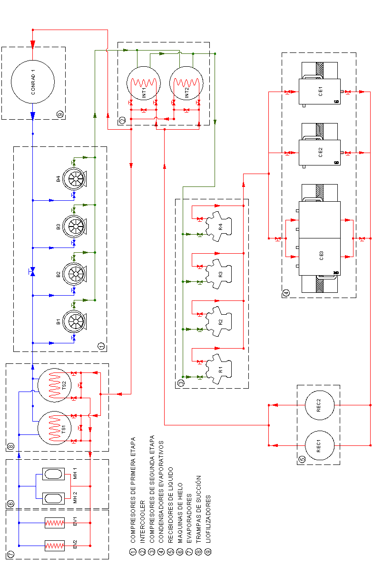

Figura 1.1 Diagrama de la Planta de Refrigeración

En la primera etapa de compresión existen dos niveles diferentes de evaporación. Los compresores conocidos como Booster 1 y 2 (B1 y B2), son compresores rotativos de paletas que trabajan para la etapa de congelamiento y granulación obteniendo una presión de succión de 20”Hg, con temperatura de evaporación de –60°C.

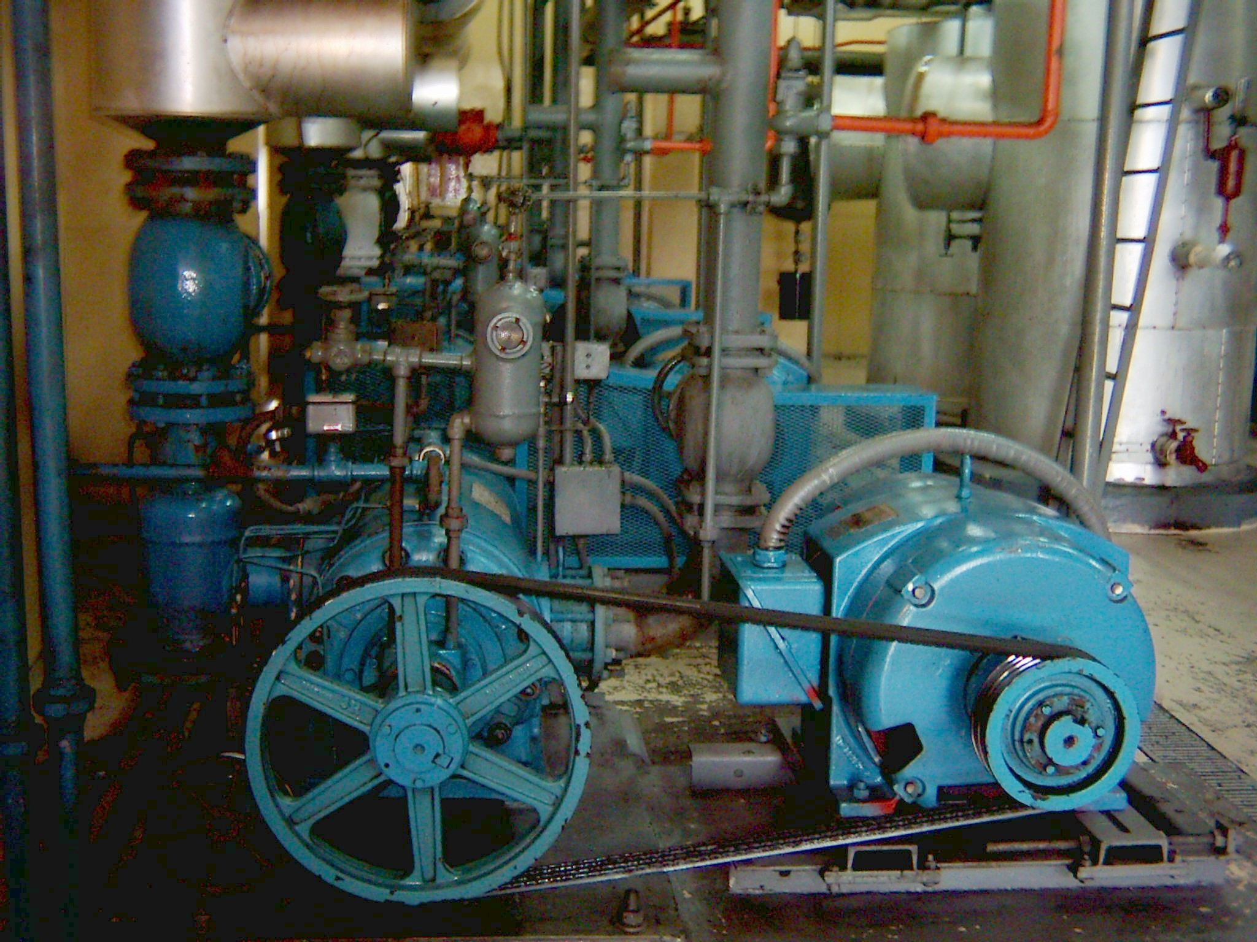

Figura 1.2 Compresor rotativo VRB-11

Los compresores Booster 3 y 4 (B3 y B4) trabajan para la etapa de liofilización logrando una presión de evaporación de 14”Hg, con temperatura de evaporación de –50°C.
Para el congelamiento de producto que se encuentra inicialmente líquido a aproximadamente 16°C se utilizan dos máquinas de hielo (MH1 y MH2), las cuales son tambores inundados con amoníaco a –60°C. La temperatura de congelamiento del producto es de –45°C. Luego el producto congelado ingresa a una cámara frigorífica enfriada por dos evaporadores (E1 y E2) tipo inundado y mantienen la temperatura de la cámara a –40°C.

Las trampas de succión son tanques acumuladores, los cuales reciben cualquier exceso o rebose de amoníaco líquido proveniente de las maquinas de hielo o de los evaporadores, y evitan que el refrigerante líquido llegue directamente a los compresores.
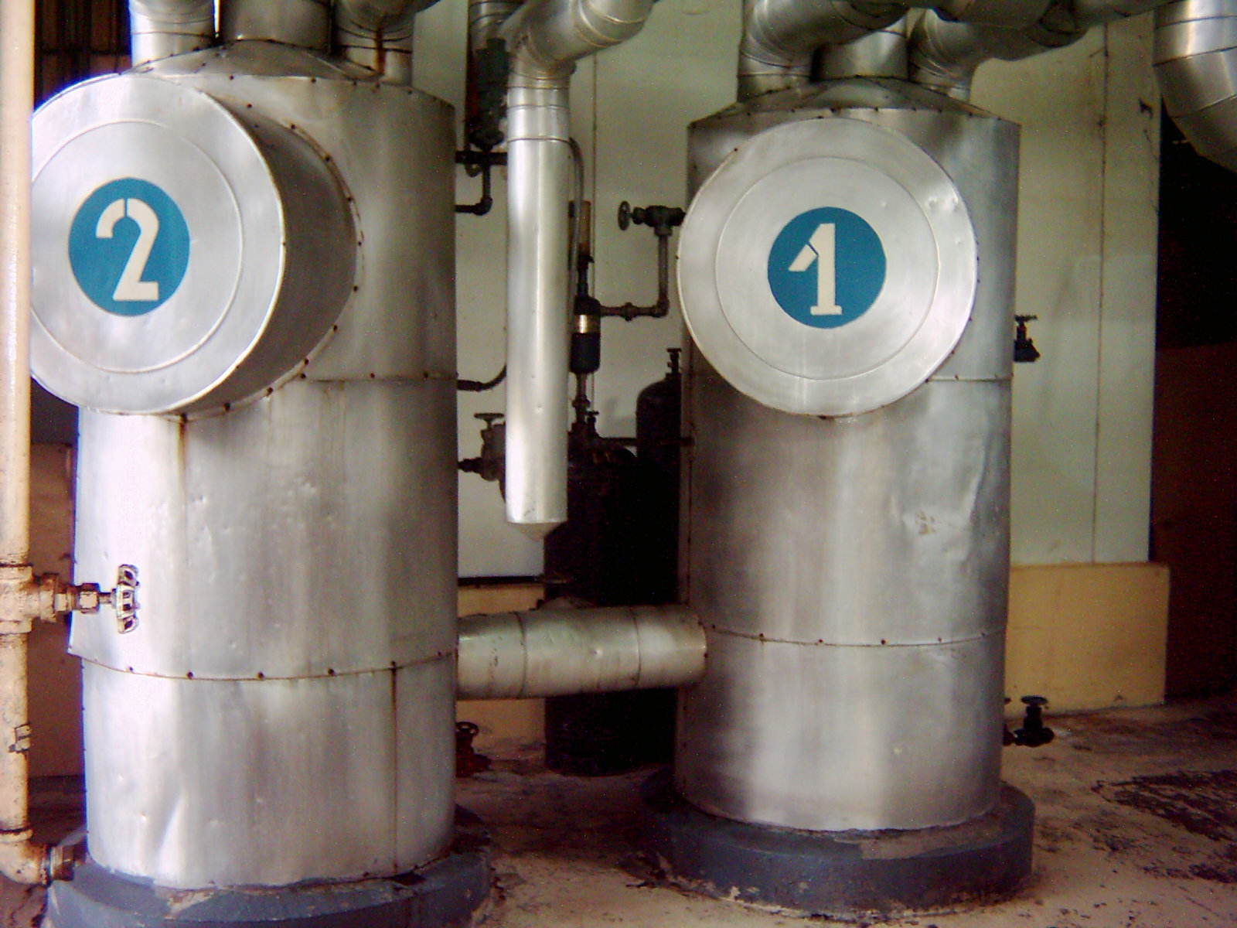

Figura 1.3 Trampas de Succión

La etapa en la que se somete el producto congelado a un proceso de liofilización, trabaja a una temperatura de evaporación de –40°C, y utiliza un sistema de recirculación de amoníaco a través de serpentines para captar el vapor de agua producto de un proceso de sublimación.

Los cuatro compresores booster tienen un punto común de descarga de refrigerante a 15 psig. y temperatura de descarga alta. Este valor de presión se lo conoce comúnmente como presión intermedia.

Este gas a presión intermedia debe ingresar a los compresores de la segunda etapa, pero tiene que ser enfriado y este trabajo se lleva a cabo en el enfriador intermedio (intercooler).
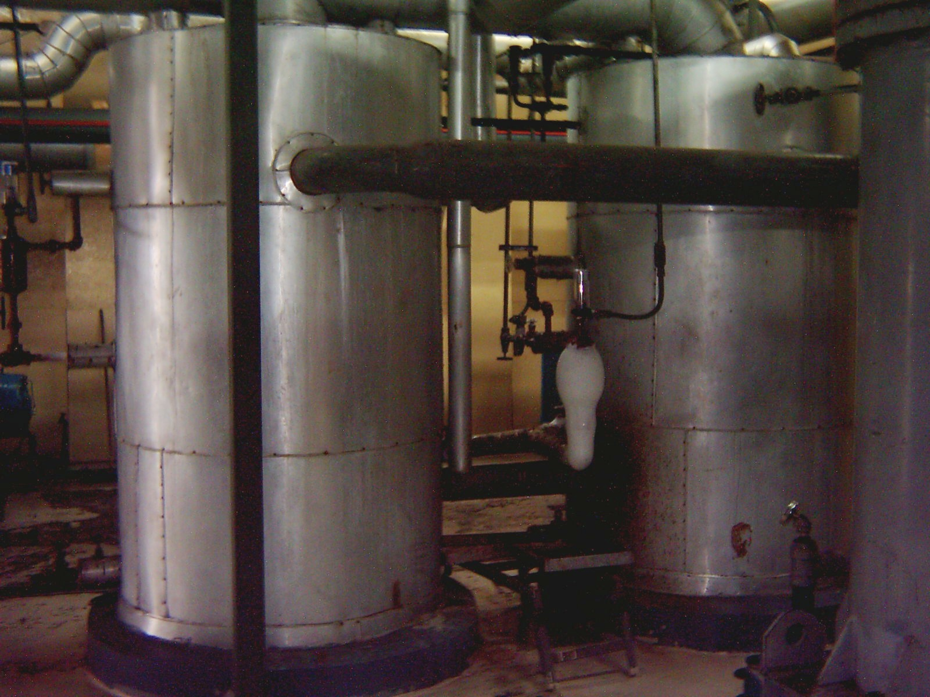

Figura 1.4. Intercoolers

El gas en condiciones de temperatura 0°C y 15 psig, es comprimido por los compresores de segunda etapa y llevado a las condiciones de 180 psig y 120°C. En la segunda etapa de compresión se cuenta con 4 compresores de pistones, los cuales prenden y apagan según lo demande el sistema.

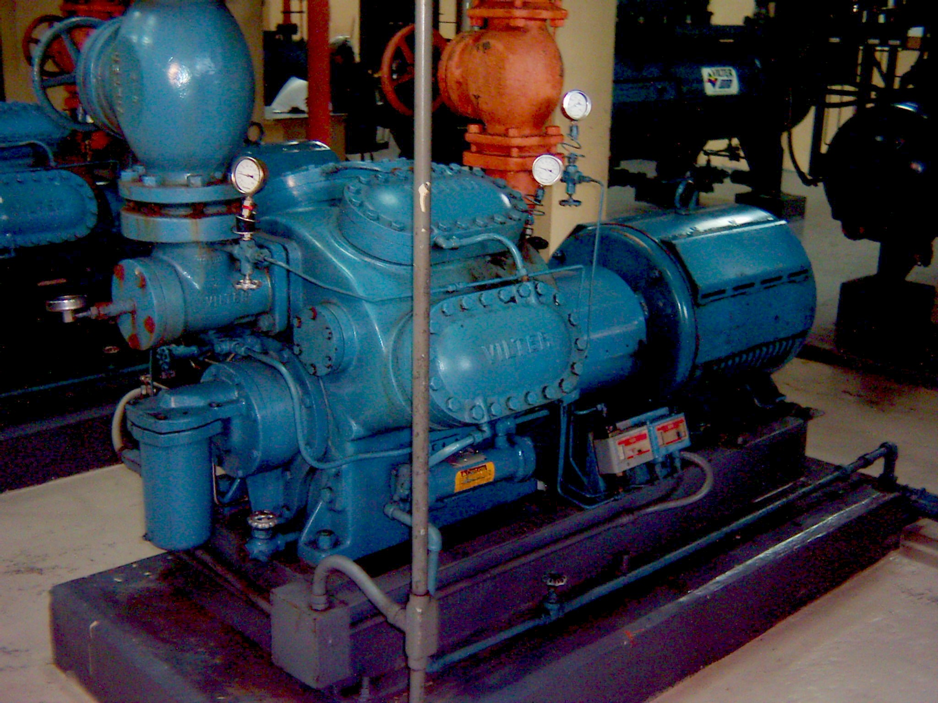

Figura 1.5 Compresor reciprocante VMC-448

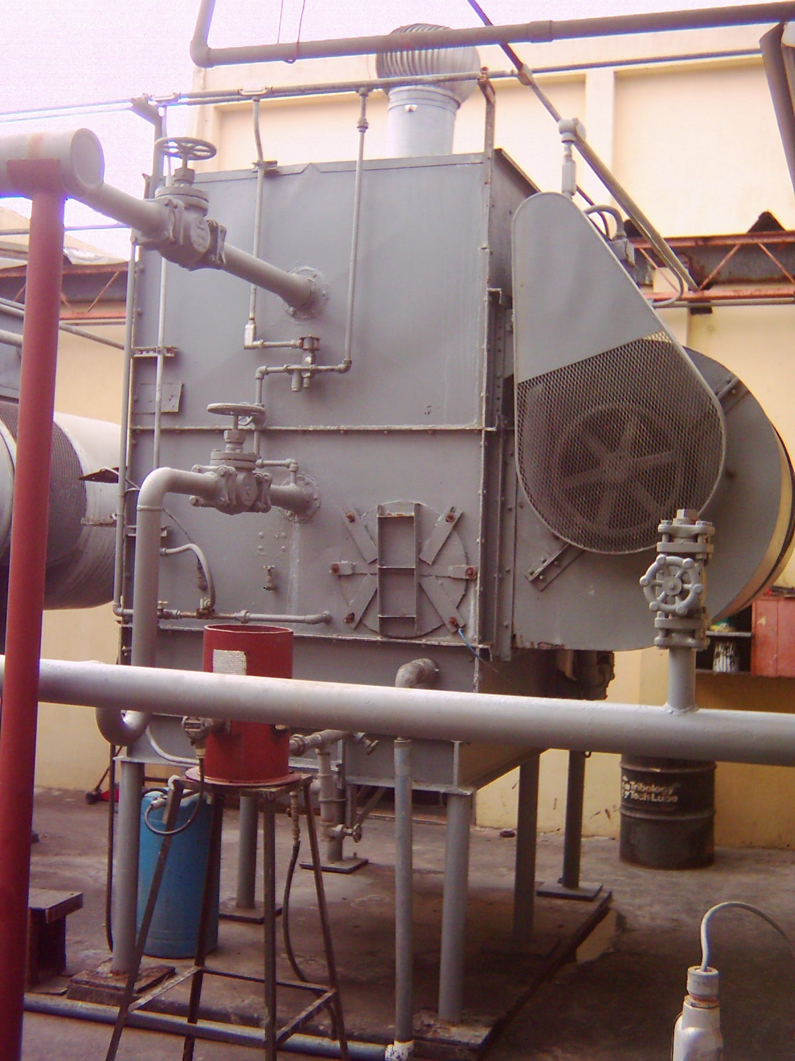

Figura 1.6 Condensador Evaporativo VGC 120

El amoníaco gas es convertido en refrigerante liquido en los condensadores evaporativos y almacenado en los tanques recibidores, desde donde regresará al sistema para continuar el ciclo de refrigeración.
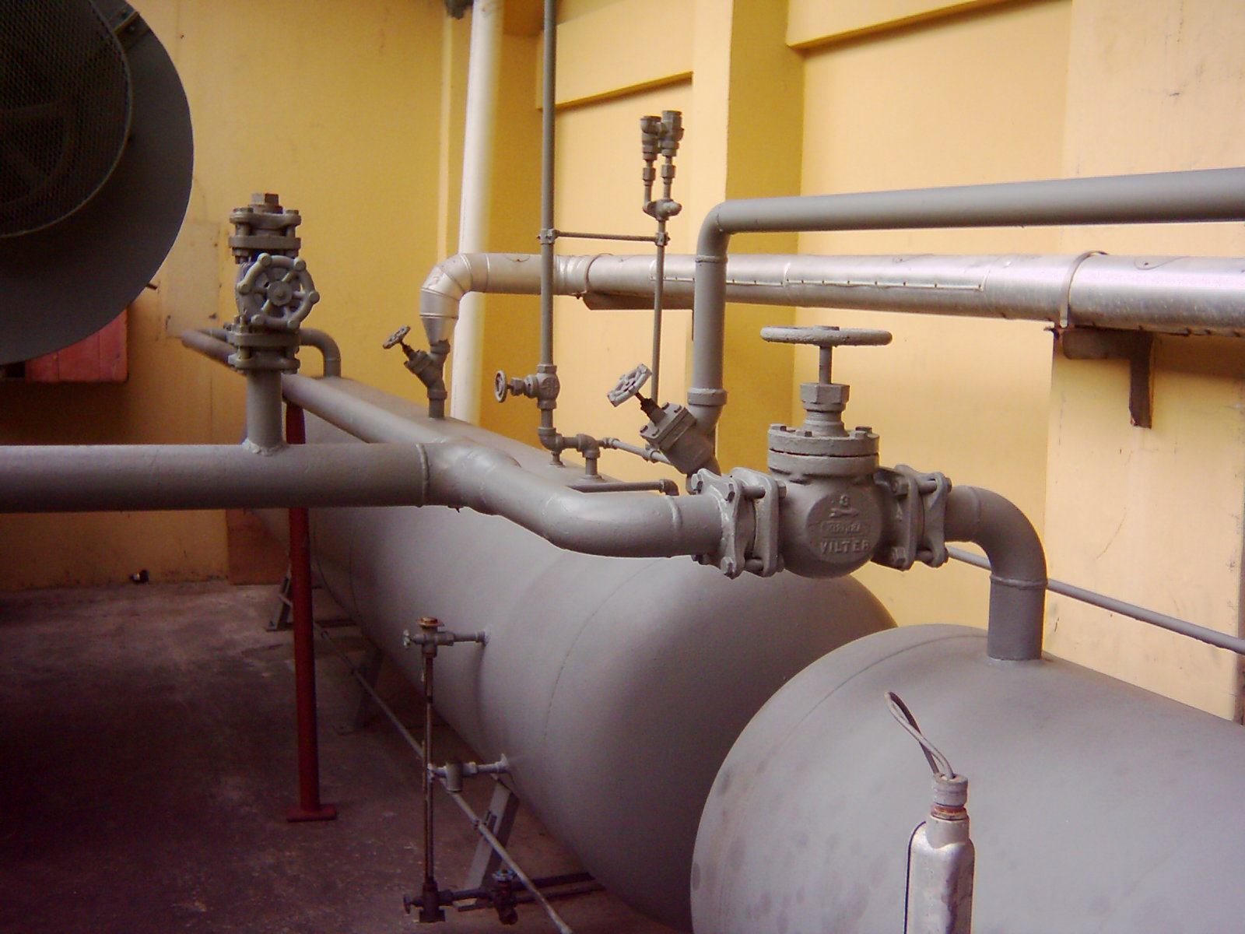

Figura 1.7 Recibidores de refrigerante líquido

Figura 1.8. Diagrama de Presión Entalpía de la Planta de Refrigeración

Proceso de Liofilización

La liofilización es un método de conservación de los alimentos. Durante este proceso, se dan simultáneamente dos sub-procesos, la congelación del alimento y la remoción del agua del mismo mediante un proceso conocido como sublimación. El alimento congelado es enfriado hasta una temperatura cercana a –40°C, luego de lo cual, es colocado en bandejas dentro de una cámara de refrigeración al vacío, donde se aplicará calor de manera controlada.

Como resultado, el agua del alimento es convertida directamente de su estado sólido a vapor de agua sin haber pasado previamente por el estado líquido.

Figura 1.9 Diagrama de Fases del Agua

En la figura 1.9 se presenta el diagrama de fases del agua señalando los diferentes procesos posibles.

En el interior de la cámara al vacío se encentran intercambiadores de calor por los que circula amoníaco líquido a –40°C. Estos serpentines, conocidos como “trampas de vapor”, captan el vapor de agua sublimado, ya que de lo contrario se perdería el nivel de vacío en el túnel y el producto se dañaría. Esta es la carga real para el sistema de refrigeración.
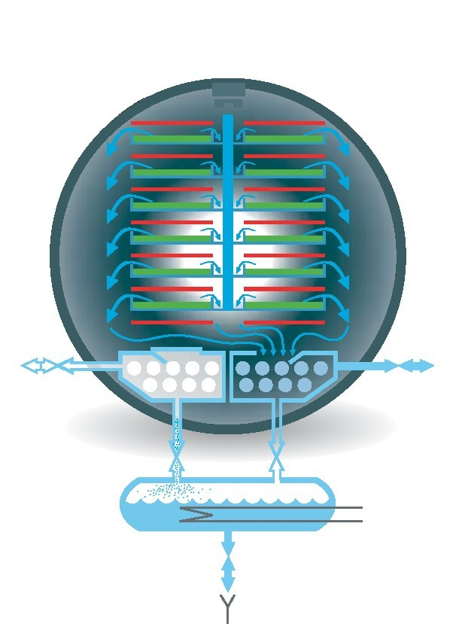

Figura 1.10 Funcionamiento del Liofilizador

La figura 1.10 muestra el proceso en donde una trampa de vapor (derecha) se encuentra condensando vapor de agua, mientras la trampa de la izquierda se encuentra en descongelamiento.

Este es un sistema de congelamiento y descongelamiento continuo, lo cual permite la producción ininterrumpida. Durante estos cambios de trampa se produce una demanda pico para la planta de refrigeración la cual es esquematizada en la figura 1.11 Los compresores boosters no tienen un control de capacidad fino, solamente velocidad baja y alta, y son encendidos según el criterio del operador de turno. La grafica muestra que siempre se encuentran encendidos más compresores de los necesarios, sin importar la demanda del sistema.

Figura 1.11. Comportamiento de la Carga y la Capacidad

1.2 PARAMETROS INICIALES DE OPERACION

La figura 1.12 muestra el diagrama Presión vs. Entalpía. (P-h) para un momento de carga máxima. La tabla 1 indica los valores de presión absoluta, temperatura y entalpía para los diferentes puntos de operación del sistema de refrigeración y es la base para poder realizar el cálculo del coeficiente de performance, COP, que es el indicador del rendimiento del sistema de refrigeración, y se define como la relación entre la cantidad de calor removida y la energía utilizada para operar el ciclo. También se conoce como Efecto Refrigerante / Trabajo del Compresor.

Figura 1.12 Diagrama de Presión Entalpía Inicial de la Planta de Refrigeración

TABLA 1

PARÁMETROS INICIALES DE OPERACIÓN

 | Temp | Presión | Entalpía
Punto | °F | psia | Btu/lbm
1 | -63,0 | 5,30 | 592,00
2 | 148,0 | 30,00 | 692,00
3 | -50,0 | 7,67 | 593,70
4 | 115,0 | 30,00 | 675,00
5 | 0,0 | 30,00 | 612,00
6 | 248,0 | 195,80 | 735,00
7 | 95,0 | 195,80 | 149,40
8 | 0,0 | 30,00 | 149,40
9 | 0,0 | 195,80 | 40,00
10 | -50,0 | 7,67 | 40,00
11 | -63,0 | 5,30 | 40,00

COP | = | ∑ Efecto Refrigerante
COP | = | Trabajo de Compresor

COP_{inicial} | = | 1.53

Características del amoníaco

Aunque el amoníaco es tóxico, inflamable y explosivo bajo ciertas condiciones, sus excelentes propiedades térmicas lo hacen ser un refrigerante ideal para fábricas de hielo, para grandes almacenes de enfriamiento, etc., donde se cuenta con los servicios de personal experimentado y donde su naturaleza tóxica es de poca consecuencia.

El amoníaco es el refrigerante que tiene mas alto efecto refrigerante por unidad de peso. El punto de ebullición del amoníaco bajo la presión atmosférica estándar es de 28°F.

En la presencia de la humedad el amoníaco se vuelve corrosivo para los materiales no ferrosos.

El amoníaco no es miscible con el aceite y por lo mismo no se diluye con el aceite del cárter del cigüeñal del compresor. Deberá usarse un separador de aceite en el tubo de descarga de los sistemas de amoníaco.

El amoníaco es fácil de conseguir y es el mas barato de los refrigerantes.

Su estabilidad química, afinidad por el agua y no-miscibilidad con el aceite, hacen al amoníaco un refrigerante ideal pare ser usado en sistemas muy grandes.

tABLA 2

PROPIEDADES del amoníaco
Fórmula química | NH3
Denominación Internacional | R-717
Identificación del cilindro | Negro, con una franja color rojo en el centro
Peso molecular | 17
Punto de ebullición | -28°F
Punto de solidificación | -108°F
Temperatura crítica | 270°F
Combustibilidad | En caso que se acerque llama al lugar donde hay filtración.
Peligro de explosión | Explota siempre que el amoníaco alcanza, en presencia del aire, una cantidad crítica de alrededor de 13% al 16% y hay chispas o llamas presentes
Aspecto visual | Incoloro
Olor | Fuertemente irritante
Toxicidad | Muy peligroso

1.3 CAPACIDAD INSTALADA
La capacidad de los equipos instalados en la planta de refrigeración se da en Toneladas de Refrigeración.

TABLA 3

CAPACIDAD DE COMPRESORES VILTER PRIMERA ETAPA DE COMPRESIÓN

Denominación | Tipo | Modelo | Capacidad  TR | Motor  HP | Velocidad RPM
B 1 | Rotativo | VRB 11 | 22 / 34 * | 50 / 75 | 550 / 865
B 2 | Rotativo | VRB 11 | 24 / 36 * | 50 / 75 | 570 / 855
B 3 | Rotativo | VRB 11 | 24 ** | 40 | 394
B 4 | Rotativo | VRB 11 | 35 / 53 ** | 50 / 75 | 564 / 845
*-60°F Temperatura de evaporación y 15,7 psig de descarga
**-50°F Temperatura de evaporación y 15,7 psig de descarga

TABLA 4

CAPACIDAD DE COMPRESORES VILTER SEGUNDA ETAPA DE COMPRESIÓN
Denominación | Tipo | Modelo | Capacidad  TR | Motor  HP | Velocidad RPM
R 1 | Reciprocante | VMC 448 | 52.4 * | 100 | 1200
R 2 | Reciprocante | VMC 448 | 52.4 * | 100 | 1200
R 3 | Reciprocante | VMC 448 | 52.4 * | 100 | 1200
R 4 | Reciprocante | VMC 448 | 52.4 * | 100 | 1200
*15,7 psig de succión y 185 psig de descarga

TABLA 5

CAPACIDAD DE CONDENSADORES EVAPORATIVOS VILTER

 |  |  | Motor HP
Denominación | Modelo | Capacidad  TR | Bomba de Agua | Ventilador | Estado
C E 1 | VGC 120 | 85 * | 2 (1) | 15 (2) | Operativo
C E 2 | VGC 120 | 85 * | 2 (1) | 15 (2) | Operativo
C E 3 | VGC 360 | 256 * | 2 (2) | 20 (4) | Operativo
* 96,3°F Temp Condensación 20°F Temp Evaporación 78°F Temp Bulbo Húmedo

TABLA 6

CAPACIDAD DE EVAPORADORES

Denominación | Marca | Modelo | Capacidad  TR | Motor Ventilador HP * | Estado
E 1 | Vilter | HG-4725-5360 FLA | 18,93 | 1/2 (3) | Operativo
E 2 | Vilter | HG-4725-5360 FLA | 18,93 | 1/2 (3) | Operativo
* Velocidad del ventilador 1800 RPM

TABLA 7

CAPACIDAD DE MAQUINAS DE HIELO

Denominación | Capacidad  lbs / hr | Tiempo de Congelamiento minutos | Estado
M H 1 | 453 - 580 | 1 - 2 | Operativo
M H 2 | 453 - 580 | 1 - 2 | Operativo

Temperatura NH3 -40°F

TABLA 8

CAPACIDAD DE LIOFILIZADOR MARCA ATLAS

 |  | Capacidad
 |  | Liquidos con 40% materia seca  lbs / hr |  |  | Sólidos con 15% materia seca  lbs / hr
Denominación | Modelo |  | Entrada | Salida |  | Entrada | Salida |  | Estado
LIOF 1 | 300 |  | 758 | 308,56 |  | 592,33 | 89,54 |  | Operativo
LIOF 2 | 300 |  | 758 | 308,56 |  | 592,33 | 89,54 |  | No operativo

1.4 Requerimientos de una Línea de Producción

Para poder determinar si la capacidad instalada en la planta de refrigeración es suficiente para poder dar arranque a una segunda línea de liofilización se debe calcular lo siguiente:

  - Carga de congelamiento de producto de línea 1.
  - Carga en la cámara frigorífica 1.
  - Carga en el liofilizador 1.

Cálculo de Carga de congelamiento de producto.
La cantidad máxima de congelamiento de producto se determina a partir de la capacidad máxima del liofilizador: 758 lbs/hr de producto con 40% de sólidos solubles.
Masa de Producto a congelar | 758,00 lb/hr
Contenido de agua, 60% | 454,80 lb/hr
Contenido de sólido, 40% | 303,20 lb/hr
Temperatura inicial | 60°F
Temperatura final | -60°F

Para el congelamiento del agua se deben considerar tres etapas:

1 -2 Enfriamiento desde 60°F a 32°F
2 -3 Cambio de fase a 32°F
3 -4 Subenfriamiento desde 32°F a -60°F

Carga de enfriamiento | Q₁₂= m cp T ₁₂
Carga de congelamiento | Q₂₃= m L
Carga de subenfriamiento | Q₃₄= m cp T ₃₄

Q₁₂= | 12.721,67 Btu/hr
Q₂₃= | 65.491,20 Btu/hr
Q₃₄= | 19.456,34 Btu/hr
Q _{total agua}= | 97.669,21 Btu/hr

Para el congelamiento del sólido se considera enfriamiento desde 60°F a -60°F de una sustancia con calor específico 0,4 BTU/lb°F por debajo de 32°F.

Q_{solido}= | 14.553,60 Btu/hr

Energía necesaria para congelar la mezcla
Q_{total agua} + Q_{solido} = | 112.222,81 Btu/hr
Q_{total} = | 9,35 TR
Figura 1.13 CONGELAMIENTO DE AGUA

Figura 1.14. CONGELAMIENTO DEL SÓLIDO SOLUBLE

Cálculo de Carga de la cámara frigorífica

Condiciones externas de diseño
Altitud | 0 pies
Temperatura exterior de bulbo seco | 61°F
Temperatura exterior de bulbo húmedo | 57°F
Temperatura de bulbo seco de aire infiltrado | 61°F
Temperatura de bulbo húmedo de aire infiltrado | 57°F

Condiciones internas de diseño
Temperatura interior de bulbo seco | -40°F
Humedad relativa del cuarto | 30 %

TABLA 9
DESCRIPCIÓN DE CARGAS

 |  | Horas de Trabajo |  | Carga  Btu/hora | % Carga Total
Pared sur | 594 pies² | 24 |  | 959,9 | 0,43%
Pared norte | 594 pies² | 24 |  | 959,9 | 0,43%
Pared este | 360 pies² | 24 |  | 581,8 | 0,26%
Pared oeste | 360 pies² | 24 |  | 581,8 | 0,26%
Techo | 660 pies² | 24 |  | 2.178,0 | 0,97%
Piso | 660 pies² | 24 |  | 1.372,8 | 0,61%
Personas | 1 | 20 |  | 1.208,0 | 0,54%
Motores | 32 hp | 24 |  | 81.280,0 | 36,10%
Luces | 240 watts | 24 |  | 819,0 | 0,36%
Agua | 11 lbs | 24 |  | 2.235,0 | 0,99%
Bandejas | 966 | 24 |  | 23.426,0 | 10,40%
Infiltración | 845 cfm | 24 |  | 109.568,0 | 48,66%
 |  |  |  | 225.170,2 | 100,0%
Capacidad requerida por hora |  |  | 225.170,2 Btu/hr
 |  |  | 18,8 TR
Cálculo de Carga en el liofilizador

Carga de sublimación | Q= m L

El liofilizador tiene una capacidad para sublimar 449 libras de agua por hora.
Q_{s}= | 809.883,75 Btu/hr
Q_{s}= | 67,49 TR

TABLA 10

REQUERIMIENTOS DE UNA LÍNEA DE PRODUCCION

 | Instalada | Necesaria | Diferencia
1ra eta comp. –60°F | 46 | 30,97 | 15,03
1ra eta comp. –50°F | 77 | 74,24 | 2,76
2da eta comp.* | 209.6 | 164,13 | 43,87
Condensación | 282 | 164,13 | 117,87

Capacidad en Toneladas de Refrigeración
* Ver Apendice H High Stage Multipliers for two stage systems

TABLA 11

REQUERIMIENTOS DE DOS LÍNEAS DE PRODUCCION

 | Instalada | Necesaria | Diferencia
1ra eta comp. –60°F | 46 | 61,94 | -15,94
1ra eta comp. –50°F | 77 | 148,48 | -71,48
2da eta comp.* | 209.6 | 328,26 | -120,26
Condensación | 282 | 328,26 | -46,26

* Ver Apendice H High Stage Multipliers for two stage systems

De esta tabla se deduce que es necesaria la instalación de equipos en las diferentes etapas del sistema de refrigeración, cuya selección se determinará a continuación.
1.5 Selección de equipos

Para la selección de equipos se tomarán los siguientes lineamientos:
- Se seleccionarán equipos marca Vilter.
- Debido a que la eficiencia de los compresores rotativos ha disminuido por desgaste y fugas internas, se tomará en cuenta solamente su capacidad a baja velocidad y darán servicio para los túneles de liofilización.
- En la segunda etapa, se seleccionará un compresor que tenga la misma capacidad que los 4 compresores reciprocantes.
- Debido a que la eficiencia de los condensadores evaporativos ha disminuido por problemas de incrustación y corrosión, no se toma en cuenta su capacidad nominal al 100%.

Del Apendice H Booster Compressor ratings. se selecciona para cada línea de congelamiento de producto y cuarto de frio un compresor de tornillo modelo VSS-751, 43.3 TR y 71.5 BHP, trabajando a –60°F temperatura de evaporación, 18.7”Hg presión de evaporación y 0°F temperatura de descarga, 15.6 psig presión de descarga.

Se selecciona para la línea de liofilización un compresor de tornillo modelo VSS-1051, 85.2 TR y 102.8 BHP, trabajando a –50°F temperatura de evaporación, 14.4”Hg presión de evaporación y 0°F temperatura de descarga, 15.6 psig presión de descarga.

Para seleccionar un compresor de segunda etapa se debe considerar la capacidad máxima de puede manejar cada compresor de primera etapa.
VSS 751 | 43.3 TR
VSS 751 | 43.3 TR
VSS 1051 | 85.2 TR
BOOSTERS 4, 5 | 77.0 TR
 | 248,8 TR
Multiplicador de 2da etapa | 1.56
Carga para Compresores de 2da etapa | 388.12 TR
Instalada | 208,00 TR
Faltante | 180,12 TR

Se selecciona para la segunda etapa de compresión un compresor de tornillo modelo VSS-901, 210.9 TR y 319.8 BHP, trabajando a 0°F temperatura de evaporación, 15.6 psig presión de evaporación y 95°F temperatura de condensación, 180.6 psig presión de descarga. Ver Apéndice H.
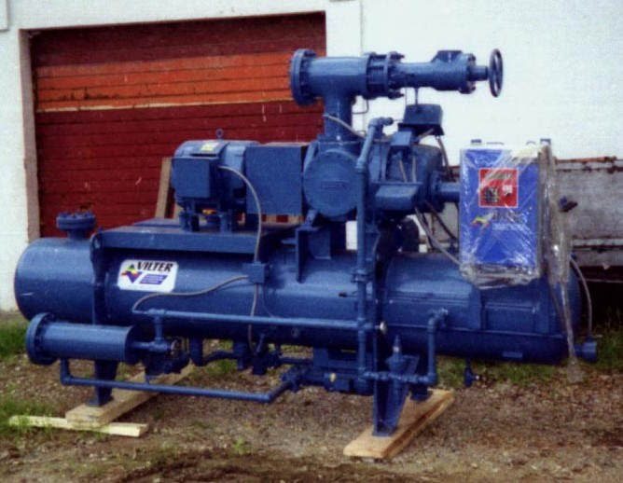

Figura 1.15. Compresor de Tornillo

Selección de Condensador

Carga para condensadores: | 388.12 TR
Capacidad Disponible: | 282.00 TR
Faltante | 106.12TR

Se selecciona Condensador Evaporativo VGC 360 con capacidad para 169.2 TR a las siguientes condiciones:

Temperatura bulbo húmedo | 82 | °F
Temperatura bulbo seco | 95 | °F
Factor de Capacidad | 0,5
Factor de Corrección | 0,94

Ver Apéndice G Condensadores Evaporativos.

